คู่มือการติดตั้งระบบ Honeypot Program Suite
ภาพโดยรวมของระบบ ฮันนี่พ็อต

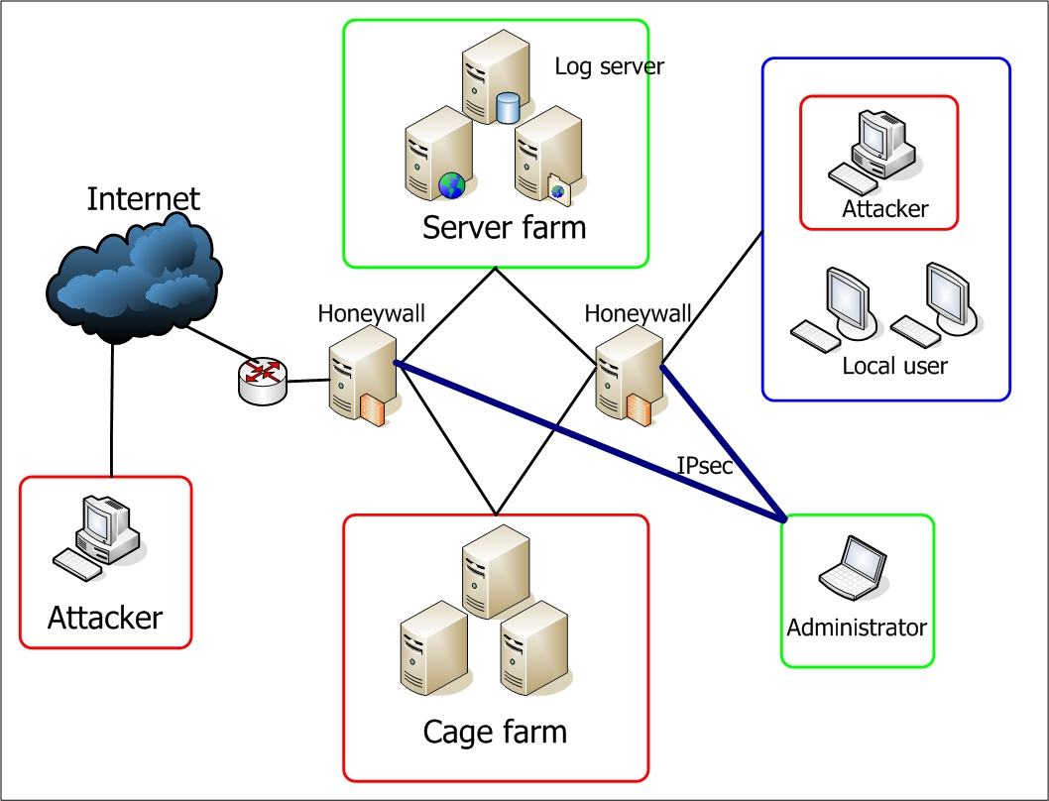

องค์ประกอบของฮันนี่พ็อต จะประกอบไปด้วยเครื่องที่ทำหน้าที่ต่างๆดังนี้
1. Honeywall
2. Log server
3. Cage
ความต้องการของระบบ
- Honeywall
ระบบปฏิบัติการ : Debian Linux kernel 2.6.x
โปรเซสเซอร์ : Pentium 4 2.8 GHz ขึ้นไป
หน่วยความจำ : 512 GB (Recommended 1 GB)
ฮาร์ดดิสก์ : 80 GB
- Log Server
ระบบปฏิบัติการ : Debian Linux kernel 2.6.x
โปรเซสเซอร์ : Pentium 4 2.8 GHz ขึ้นไป
หน่วยความจำ : 512 GB (Recommended 1 GB)
ฮาร์ดดิสก์ : 80 GB
- เครื่องที่เก็บ Cage
ระบบปฏิบัติการ : Debian Linux kernel 2.6.x
โปรเซสเซอร์ : Pentium 4 2.8 GHz ขึ้นไป
หน่วยความจำ : 1GB (Recommended 2 GB)
ฮาร์ดดิสก์ : 80 GB

1. การจัดเตรียมเครื่องที่ทำหน้าที่เป็น Honeywall
ที่เครื่องที่ทำหน้าที่เป็น Honeywall จำเป็นต้องทำการจำแนกและจัดส่งผู้บุกรุกเข้าสู่Cage และทำการส่งข้อมูลการทำงานเข้าสู่ Log server
ที่เครื่องHoneywallจำเป็นต้องมีการติดตั้งtoolsและไลบรารีที่จำเป็นดังนี้
- Snort inline 2.3.0-RC1
- S2I
- Tartarus Management
- libnet0-dev
- libpcre3-dev
- iptables-dev
- libpcap0.8-dev
- libiptables-ipv4-ipqueue-perl

วิธีการติดตั้ง Snort inline 2.3.0-RC1
- โดยนำโฟลเดอร์Snort_inlineไปไว้ที่ /usr/local/src แล้วทำการ
# ./configure –with-mysql
# make
# make install

- ทำการเซตค่าการใช้งาน Snort_inline
# snort_inline
# cp –rf /usr/local/src/snort_inline2.3.0-RC1 /etc/snort_inline/
แล้วทำการตั้งค่าให้snort เก็บ log เข้าไปในdatabase โดยเข้าไปแก้ไขในไฟล์ /etc/snort_inline/snort_inline.conf
โดยค่าเริ่มต้นที่ทำการเซตคือ
Preprocessor stream4: disable_evasion_alerts, detect_scans, stream4inline, inline_state, midstream_drop_alerts
output alert_syslog: log_auth log_alert
output alert_full: snort_inline-full
output alert_fast: snort_inline-fast
output database: alert, mysql, user=snort password=honeypot dbname=snort host=logserver
โดยการกำหนดค่าการใช้งาน สามารถกำหนดเพิ่มเติมได้ผ่านโปรแกรม Tartarus Management

วิธีการติดตั้งS2I
นำไฟล์ s2i.pl และ check_daemon.c ที่มาพร้อมกับแผ่นซีดี มาไว้ในไดเรกทอรี่เดียวกัน แล้วทำการคอมไฟล์โดย
# gcc –o honeypot check_daemon.c
จะได้ไฟล์ honeypot
จากนั้นก็สั่งให้ honeypot ทำงานโดย
# ./honeypot

วิธีการติดตั้ง Tartarus Management (TM)
ที่เครื่อง Logserver ให้ใช้คำสั่งดังนี้เพื่อกำหนด password ของฐานข้อมูล
# mysql –u root
mysql > SET PASSWORD FOR ‘snort’@’%’ = OLD_PASSWORD(‘honeypot’);
mysql > SET PASSWORD FOR ‘samhain’@’%’ = OLD_PASSWORD(‘honeypot’);
mysql > SET PASSWORD FOR ‘cage’@’%’ = OLD_PASSWORD(‘honeypot’);
mysql > SET PASSWORD FOR ‘sebek’@’%’ = OLD_PASSWORD(‘honeypot’);
mysql > quit ;
จากนั้นทำการคัดลอกไดเรกทอรี่ tartarus มาไว้ที่เครื่องที่ต้องการจะรันโปรแกรม TM
#cd tartarus
#cd setup
#./setup
และทำการกำหนดค่าต่างๆ ใน Setup wizard

วิธีการติดตั้งไลบรารี่ที่จำเป็น
#apt-get install libnet0-dev
#apt-get install libpcre3-dev
#apt-get install iptables-dev
#apt-get install libpcap0.8-dev
#apt-get install libiptables-ipv4-ipqueue-perl
ติดตั้งไฟล์ที่ใช้ในการติดต่อเครื่องกับดักผ่านทาง ssh
#cp id_rsa /root/.ssh/
#chmod 0600 /root/.ssh/id_rsa
#agentfile=/root/cage_collect_agent.file
#ssh-agent -a $agentfile | grep "pid" | cut -d ' ' -f 4 | tr -d ';' > "$agentfile".pid
#export SSH_AUTH_SOCK=$agentfile
#ssh-add

2. การจัดเตรียมเครื่องที่ทำหน้าที่ Log server
เครื่องที่ทำหน้าที่Log server จะเป็นเครื่องที่ทำการจัดเก็บข้อมูล จากเครื่องในระบบทุกๆเครื่อง โดยข้อมูลจะถูกจัดเก็บอยู่ในฐานข้อมูล mysql
ที่เครื่องHoneywallจำเป็นต้องมีการติดตั้งtoolsและไลบรารีที่จำเป็นดังนี้
- sebek server
- samhain server
- mysql-server
- phpmyadmin
- libmysqlclient14-dev

วิธีการติดตั้ง sebek server
ทำการนำไฟล์ sebekd-3.0.3.tar.gz จากแผ่นซีดีแล้วทำการแตกออก แล้วเข้าไปทำการinstall ดังนี้
#tar xzf sebekd-3.0.3.tar.gz
#cd sebekd-3.0.3
#./configure
#make
#make install

วิธีการติดตั้ง samhain server
# groupadd –g 1001 yule
# useradd -u 1001 –g yule yule
# tar xvfz samhain-2.1.0.tar.gz
# cd samhain-2.1.0
# ./configure –enable-network=server –enable-xml-log –with-database=mysql
# make
# make install
# make install-boot
# make install-user
# key=`yule –G`
# echo $key > password
# yule –P $key | sed s%HOSTNAME%cage1.ce.kmtil.ac.th% >> /etc/yulerc
# yule –P $key | sed s%HOSTNAME%cage2.ce.kmitl.ac.th% >> /etc/yulerc
เปิดคอมเม้นในไฟล์ /etc/yulerc ในส่วน ดาต้าเบส ให้เป็นดังนี้
[Log]
DatabaseSeverity=warn
[Database]
SetDBName=db_name
SetDBTable=db_table
SetDBHost=db_host
SetDBUser=db_user
SetDBPassword=db_password
UsePersistent=yes/no
# cp samhainrc

วิธีการติดตั้ง mysql server
# apt-get install mysql-server-4.1
# apt-get install libmysqlclient14-dev
# apt-get install phpmyadmin

วิธีการจัดเตรียม Database
เนื่องจากแต่ละเครื่องมือต้องการDatabaseของตัวเองซึ่งมีความแตกต่างกันจึงต้องมีการจัดเตรียมไว้ให้เฉพาะ
#mysql –u root –p < snort.sql
#mysql –u root –p < samhain.sql
#mysql –u root –p < sebek.sql
#mysql –u root –p < cage.sql
แล้วทำการ grant เพื่อให้สามารถเรียกใช้งานได้
โดยเรียกใช้สคริปต์ที่เขียนไว้แล้วดังนี้
# ./grantdb

3. การจัดเตรียมเครื่องที่ทำหน้าที่ Cage
การจัดการและการดูแล พร้อมทั้งการจัดตั้งจะกระทำผ่านโปรแกรม Tartarus Management เป็นหลัก โดยมีส่วนเพิ่มเติมดังนี้
ติดตั้งโปรแกรม samhain ในส่วนของ client
#./configure –enable-network=client –enable-install-name=honey –with-logserver=logserver.ce.kmitl.ac.th –enable-xml-log –enable-micro-stealth –with-data-file=REQ_FROM_SERVER/var/lib/samhain/honey_file –with-config-file=REQ_FROM_SERVER/etc/honeyrc
#make
#make install
#samhain_setpasswd samhain new [key]
โดย Key ที่ต้องป้อนเข้าไป ต้องเป็นคีย์เดียวกับที่ส่วนของ logserver ใช้ (ในที่นี้คือ $key)
#mv samhain.new /usr/local/sbin/honey
จากนั้นทดสอบดูการติดต่อระหว่างเครื่อง logserver โดย
#honey –t init
รันคำสั่งเพื่อตรวจสอบไฟล์อยู่ตลอดเวลา
#honey –t check

ติดตั้งไฟล์ที่เกี่ยวข้องในการตรวจสอบผ่านทาง ssh
#cp authorized_keys /root/.ssh/

